Cuando hablamos de Santa Sofía o en turco Hagia Sofía, Ayasofya se le define como magnífica, increíble, preciosa, innumerable fue una epifanía a la época así podemos definir a Santa Sofía. Primero hablemos de ella; está fue sede religiosa del Imperio Bizantino en Constantinopla capital de tal imperio, dentro de esta estaba totalmente amurallada difícil de penetrar, por dentro preciosas piedras llena de oro y metales preciosos. Esta funcionaba como una Catedral Ortodoxa, pero fue secularizada o cambiada a Mezquita por la conquista por el Sultán Mehmet II dónde sufrió severas remodelaciones. Actualmente es sede del Islam, funciona como Mezquita y punto de encuentro a nivel nacional. Ha sido de inspiración para Mezquitas importantes como lo son la Mezquita Azul o la del Sultán Solimán.

Se ha pronunciado que al entrar en esta la paz yace. Ha sido transformada, no hay imágenes de hombres ya que ha sido tapada, solo hay bellas artes religiosas del Islam y atributos, pinturas al Señor Alah y sus encargados. Pero destaca la pintura Otomana.

Por qué deberías conocer Santa Sofía

1. Conocerás la historia a la mano.
2. Conocerás lugares de frente, con pruebas y de los expertos.
3. Santa Sofía esta rodeada de diferentes lugares turísticos. Dentro de estos están restaurantes y mezquitas.
4. Buenos precios.
5. Turquía es un país un tanto abierto a ciertas ideas, que otros países musulmanes no aceptan.

Cosas que puedes hacer en Santa Sofía

1. Excursiones por las cuevas de Santa Sofía.
2. Asistir al culto del Islam para conexión con la fe.
3. Tomar Imágenes de recuadros, oleos, estatuas y más.
4. 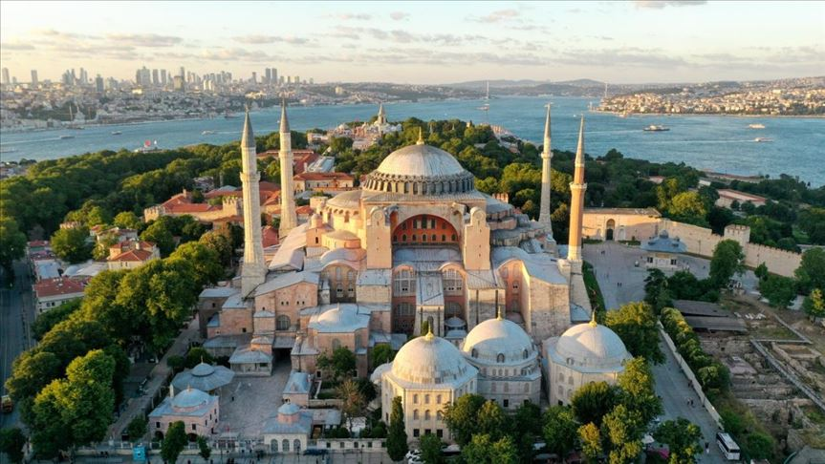Recorrer sus bellos jardines
5. Recorrer la Mezquita.

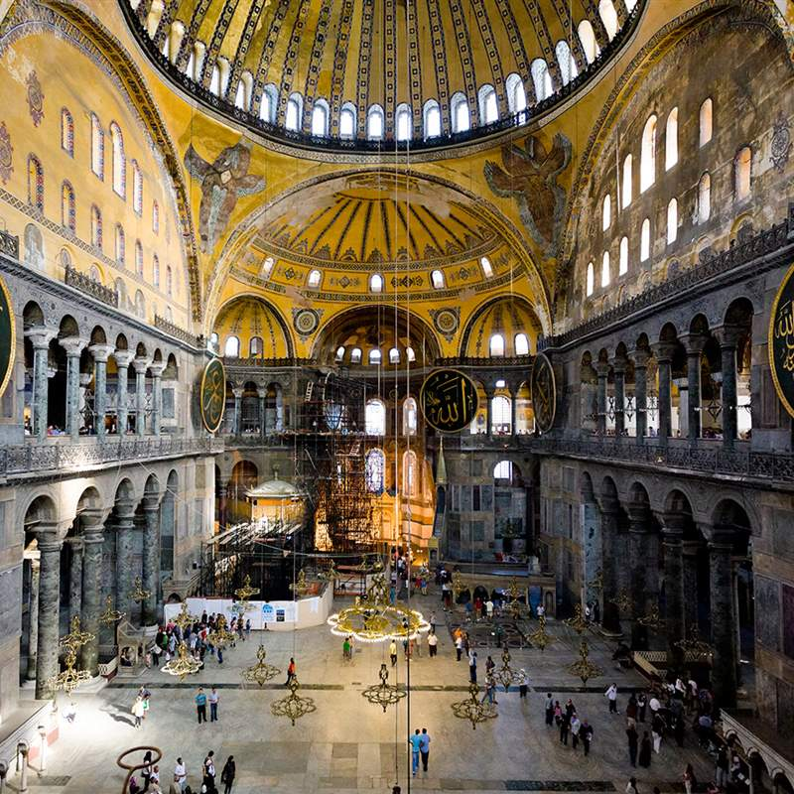

Estructura de Santa Sofía 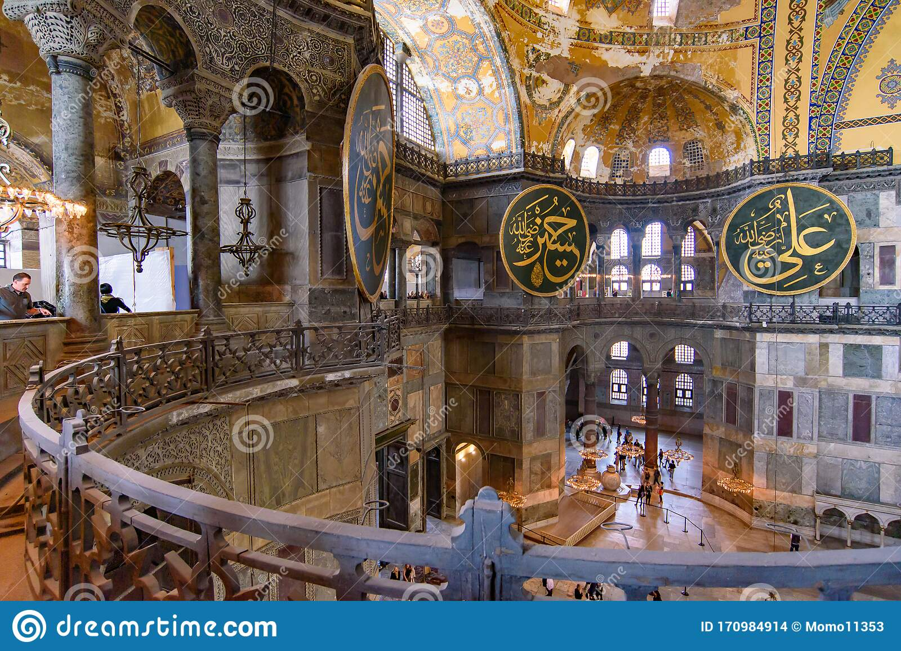

Recursos

Enlaces

: <https://youtu.be/TQrH76-5-VA>

Documental acerca de Hagia Sofía : <https://youtu.be/4lD89Y3qmNs>

Enlace a otro Web-Site :  <https://www.estambul.es/santa-sofia>

Precios

|  |  |
| --- | --- |
| Lugares/Tour | Precios |
| Mejores lugares de Estambul | €63.73 |
| Card para lugares | €67.52 |
| Santa Sofía, Tokapi y Cisterna | €50.35 |
| Tour guiado Santa Sofía | €17.17 |
| Tour grupal Santa Sofía y Mezquita Azul | €59.79 |

En mi lado me faltaría agregar

* Tabla
* Lista
* Comentarios